**Задания для дистанционного обучения по речевому развитию педагог Апалькова Татьяна Александровна**

**15 апреля (среда)**

**Дневные группы**

**«Гномики», «Капельки»**

**Вечерние группы**

**«Роднички», «Звездочки», «Вишенки», «Дождинки»**

Дорогие ребята и уважаемые взрослые!

**Тема нашего занятия «Звук и буква П».**

Предлагаю выполнить **следующие задания:**

***1 Просмотреть презентацию «Звук и буква П».***

Ответить на вопросы:

- Назовите слова на звук «П» (не менее 5)

- Какой звук обозначает буква «П»? (согласный)

- Почему? (так как при произношении песенку не поёт, в ротике есть преграда – губы п-п-п)

- Каким цветом можно закрасить букву «П»? (синим, т.к согласная)

- Где может находиться (спрятаться) звук «П» в слове? (в начале, серединке, конце).

***2 Выполнить задание. Отчет (фото работы)***



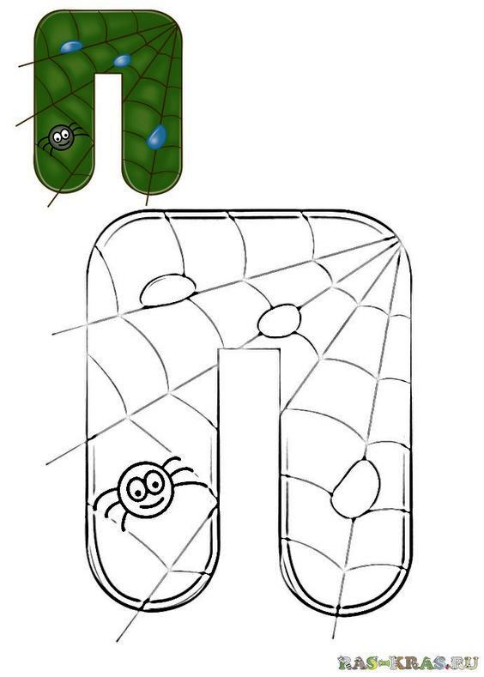**3**. **Обведи в домике по пунктирным линиям букву «П», а затем напиши в каждом квадрате слева от гласной. Прочитай слоги.**

**4. Прочитай слова.**

